华 中 科 技 大 学
研究生课程考试答题本

考生姓名 钟帅豪
考生学号 M201973106
系、年级 计算机硕1901班
类 别 学硕
考试科目 密码学与访问控制理论
考试日期 2019年12月26日
评 分
题号 | 得分 | 题号 | 得分
1 |  | 9
2 |  | 10
3 |  | 11
4 |  | 12
5 |  | 13
6 |  | 14
7 |  | 15
8 |  | 16

总分： | 评卷人：

注：1.无评卷人签名试卷无效。
2.必须用钢笔或圆珠笔阅卷，使用红色，用铅笔阅卷无效。

- 描述利用国密算法SM2制作数字信封的过程。（6分）
加密过程首先发送方利用对称密钥对明文进行加密生成密文信息，然后利用接受方的公钥加密对称密钥生成数字信封。
- 试证明在任何密码体制中，分别表示密钥、明文、密文。（6分）
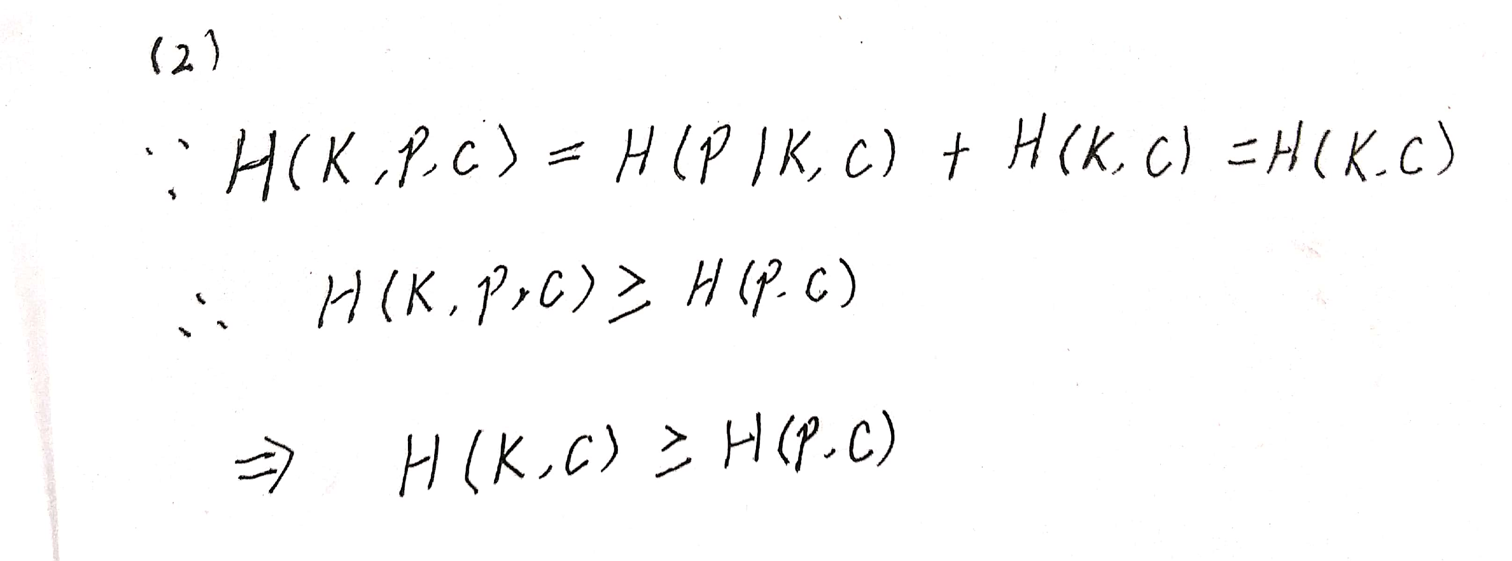
- 考虑一个密码体制，其中，

。假设加密矩阵如下：
 | a | b | c
K₁ | 1 | 2 | 3
K₂ | 1 | 3 | 2
若
  - 试判断该密码方案是否为完善保密的。（3分）
试说明是否可能通过调整明文的分布改变该密码方案的完善保密性。（3分）
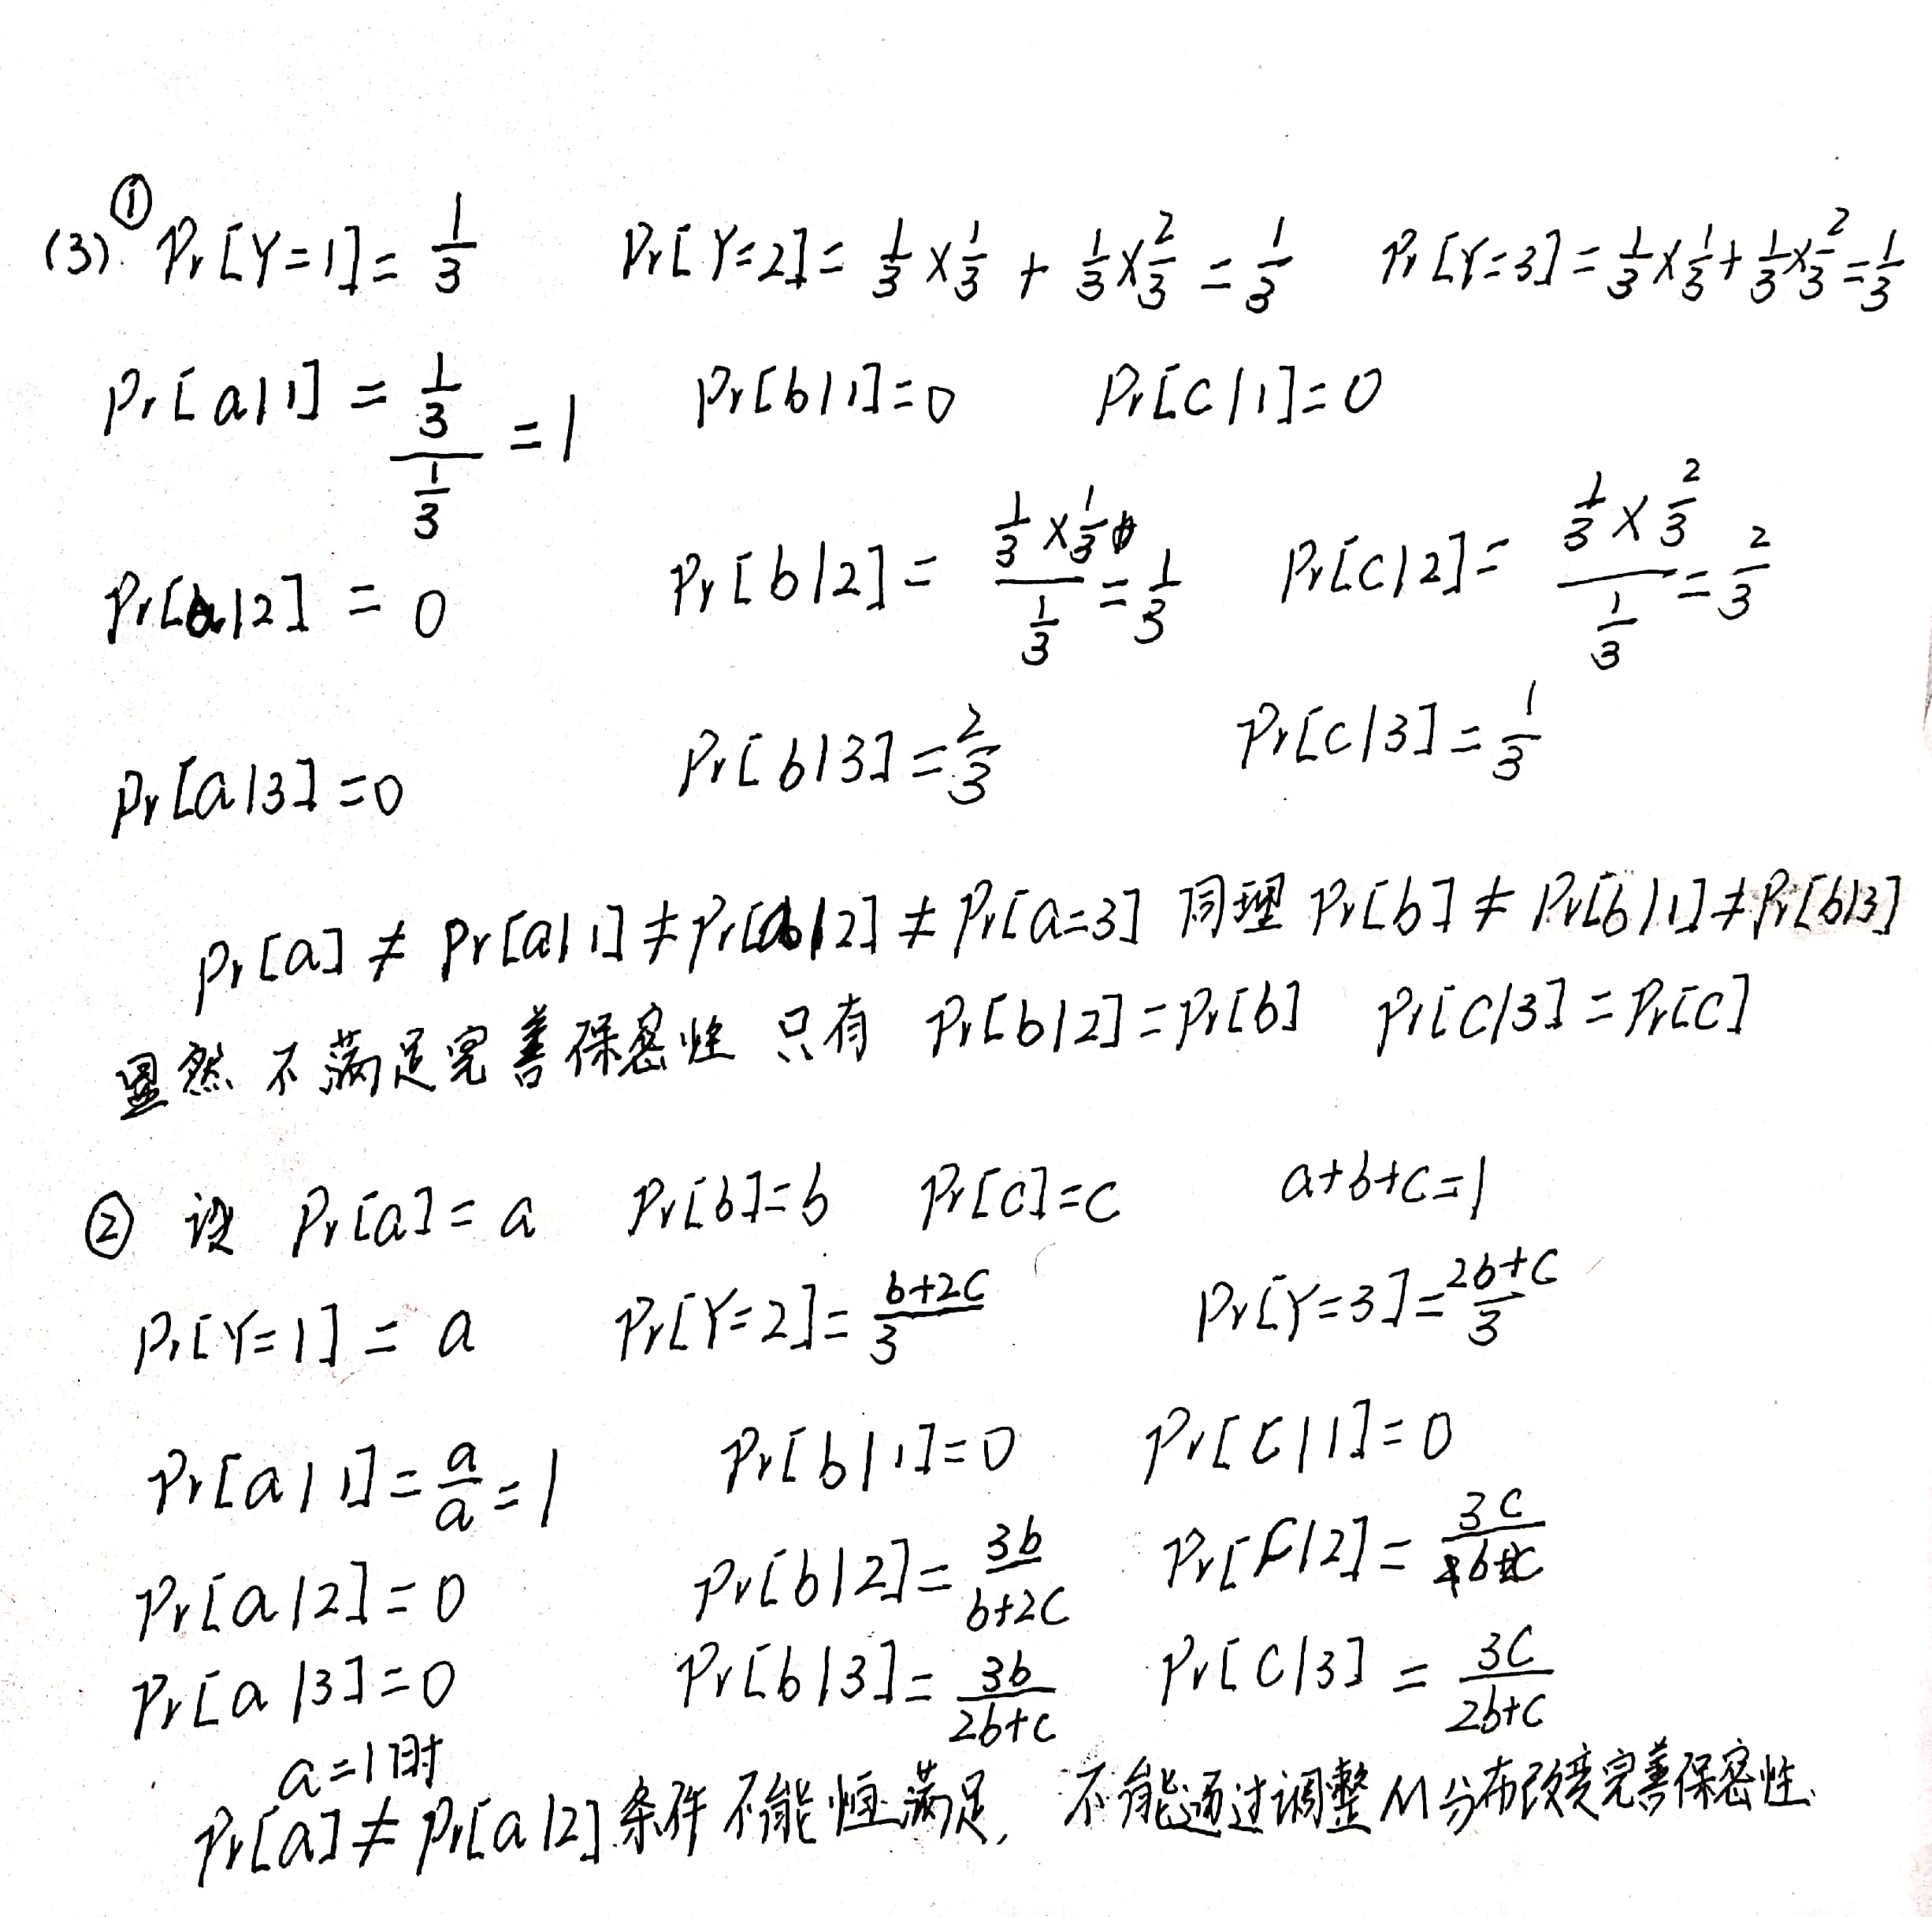
- 描述PKI/CA系统中各主要部件的功能及证书颁发的基本流程。(6分)
证书机构（CA）：认证中心，是权威的可信赖的公正的第三方机构，专门负责发放，撤销和管理数字证书。数字证书用来验证身份，生成和校验数字签名，交换加密数据等。
登记机构（RA）：RA系统是CA的功能延伸，负责证书申请者的信息录入，审核以及证书的发放，同时对发放的证书完成相应的管理功能。
资料库：也称证书库存放了经CA签发的证书和已经撤销的证书列表，通过LDAP目录技术实现网络服务，能够支持大量用户的同时访问，能够很好的响应检索请求。
证书颁发基本流程：用户先产生自己的密钥对，并将公共密钥及部分个人的身份信息传送给认证中心。认证中心核实身份后将执行一些必要步骤来确信请求确实由用户发送，认证中心随后发给用户一个数字证书，该证书包含用户的个人信息和他的公钥信息，同时附有认证中心的签名信息，用户可以使用自己的数字证书进行相关活动了。数字证书是由独立的证书机构发布。不同的证书提供不同级别的可信度。
- 描述利用线性密码分析方法分析分组密码的过程。(6分)
假使能够在一个明文比特子集和最后一轮即将进行代换的输入状态比特子集之间找到-一个概率线性关系，换句话说，即存在一个比特子集使得其中元素的异或表现出非随机的分布。现在假设一个攻击者拥有大量的用同一未知密钥加密的明密文对。对每一个明密文对，我们将用所有可能的候选密钥来对最后一轮解密密文。 对每一个候选密钥，我们计算包含在线性关系式中的相关状态比特的异或值，然后确定上述的线性关系是否成立。如果成立，就在对应于特定候选密钥的计数器加1。

- 如何利用“中间人”的方法攻击Diffie-Hellman协议，并谈谈该协议可能的改进方法。(6分)
Diffie-Hellman算法本身不包含身份认证机制，因此可以利用“中间人”进行攻击。Diffie-Hellman密钥协商机制中甲与乙想要通信，首先甲创建公开值g，p，和一个秘密值a。其中，p是一个大素数。并运算出 A=g^a mod p，这里A也是公开值，并将g , p ,A 发给乙，乙收到这三个值以后，创建一个秘密值b，并计算 B=g^b mod p，将B发回甲。之后甲与乙用收到的消息创建密钥，甲方创建密钥 K= B^a mod p，乙方创建密钥 K= A^b mod p，这样双方的密钥都是 K= B^a mod p = (g^b mod p) ^a mod p = g^ab mod p = (g^a mod p)^b mod p = A^b mod p, 是一样的。这说明是一个无第三方的对称密钥加密协议。从密钥可以看出，如果素数p是一个比如说几百位的大素数，a，b也有几百位长，这样几乎不可能通过g，p，A这些公开值中求出秘密值a，但是a，b值之间并没有关系，a，b并不能证明通信双方的关系，假设信息能被第三方丙截获当甲向乙发送g,p,A时，丙截获了信息，并（假装自己是乙）向甲发送了T=g^t mod p，其中t是丙的秘密值。同时 丙（假装自己是甲）向乙发送g，p，T=g^t mod p，这样乙以为这是甲发过来的，就向T发送了B=g^b mod p。这样在甲与丙之间，创建的密钥就是K‘ = g^at mod p，两方密钥相同。在丙与乙之间，创建的密钥就是K'’ = g^tb mod p，两方密钥相同。这样，密钥创建完成，甲与乙都认为自己与对方分享了只有他们两人所知的密钥，实际上并不是。当甲想要发信息给乙时，甲就会将信息用K' = g^at mod p加密后发出，消息乙无法解密，但会被丙收到并解密，这样丙可以或者扣留信息，或者篡改信息用K'‘ = g^tb mod p加密后发给乙，这样乙会收到他认为是甲发来的，其实是丙发过来的经过篡改的信息。改进的话可以增加一个身份认证的手段，如数字签名，通过签署一个相互可以获得的散列代码来对交换进行鉴别，且这个散列代码的生成利用一下双方的重要参数如用户ID和当前时间等。
- 假设RSA公钥密码体制中，加密密钥，试对明文m =14用解密密钥进行数字签名，并验证数字签名的正确性。(6分)
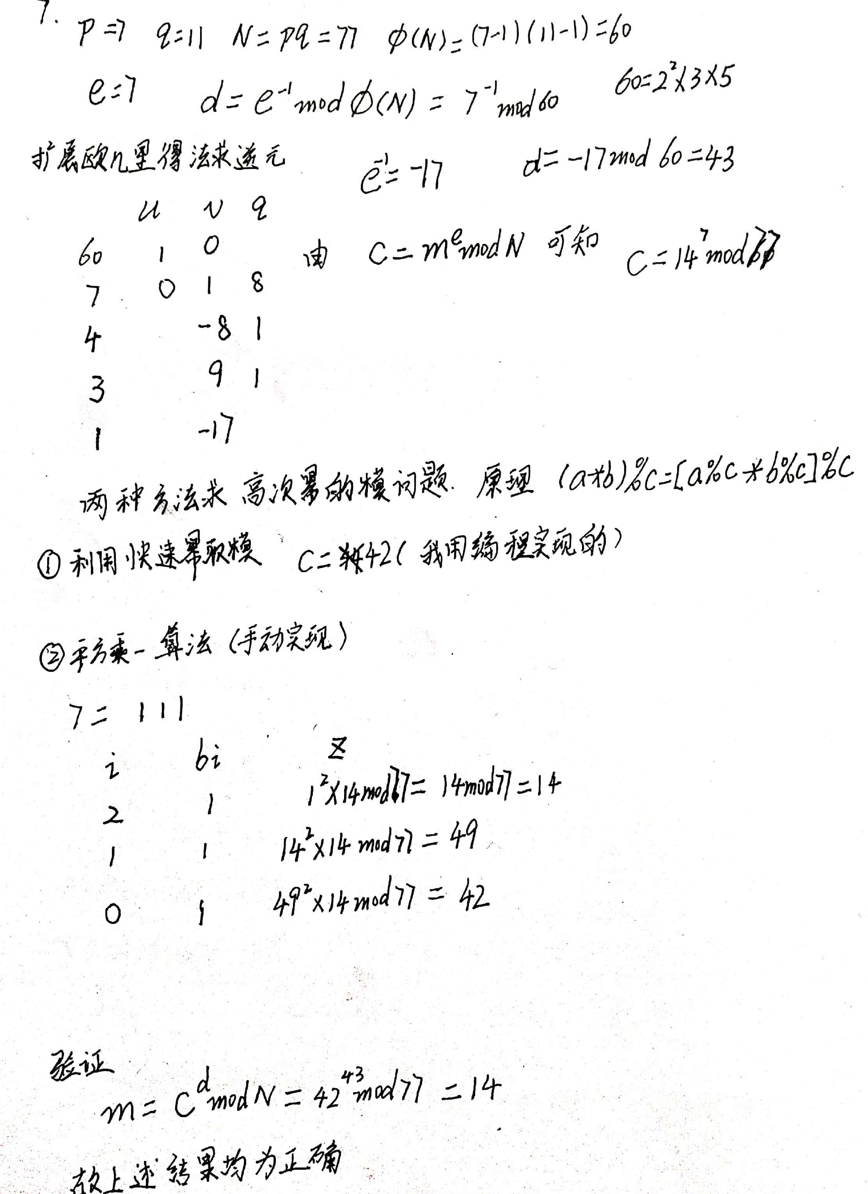
- 试设计一种硬盘存储加密和完整性保护的方案。(6分)
磁盘存储加密：磁盘存储加密可以采用Bitlocker工具选择相应的磁盘进行加密，输入密码来解锁驱动器，为了防止忘记密码，将恢复密钥的文件保存到其他的磁盘或者USB设备中。
完整性保护：完整性保护要包括检测非法篡改和数据恢复两个部分，通过计算校验和来实现完整性的检查，每次数据被读入后计算新的检验和一般利用hash函数比如MD5，与本地保存的检验做对比便能够检测数据是否完整。同时还可以通过对同一数据的备份来维护完整性和进行数据恢复。

- 如果你是一个网站的建设者，如何利用腾迅QQ提供的OAUTH2.0接口对用户的身份进行快捷认证，使得腾迅的合法用户能访问你的网站？（6分）
  - 获取appkey和appsecret。先到腾讯微博开放平台注册成为开发者，并申请appkey和appsecret。
  - 首先要Authrization code，用户访问网站时，向授权服务器发送如下请求https://open.t.qq.com/cgi-bin/oauth2/authorize?client_id=APP_KEY&response_type=code&redirect_uri=http://www.myurl.com/example将其中的client_id和redirect_uri替换成相应的网站的参数
  - 用户点击授权，授权服务器重定向浏览器到第三方应用的回调url，并附上code，openid和openkey等参数。获取AccessToken，将（3）获取的code，第三方服务器可以向授权服务器发起获取access token的请求，https://open.t.qq.com/cgi-bin/oauth2/access_token?client_id=APP_KEY&client_secret=APP_SECRET&redirect_uri=http://www.myurl.com/example&grant_type=authorization_code&code=CODE替换client_id，client_secret，redirect_uri和code等参数。授权服务器返回如下字符串：access_token=ACCESS_TOKEN&expires_in=60&refresh_token=REFRESH_TOKEN
第三方解析字符串，获得accesstoken，可用于请求api资源。expires_in以服务器返回的时间为准。
  - 访问API资源Oauth2.0支持API列表中所有API的调用。以/usr/info为例，发起如下请求可以获取用户资料:
https://open.t.qq.com/api/user/info?oauth_consumer_key=APP_KEY&access_token=ACCESSTOKEN&openid=OPENID&clientip=CLIENTIP&oauth_version=2.a&scope=all注意：调用API接口的时候，除了accesstoken，还需带上请求authorize的时候返回的openid
  - 调用成功，返回数据
- 设H是128比特的HASH函数，R1，R2，R3函数反向将128比特散列值均匀地映射为6字符的口令，利用H和3个R函数可以形成一条长度为3的彩虹链：
其中均是长度为6的字符串，字符取值范围为10个数字和26个小写字母。试问：若生成条这样的彩虹链（互不相同），最终，不同的链尾（）大约有多少个？（8）
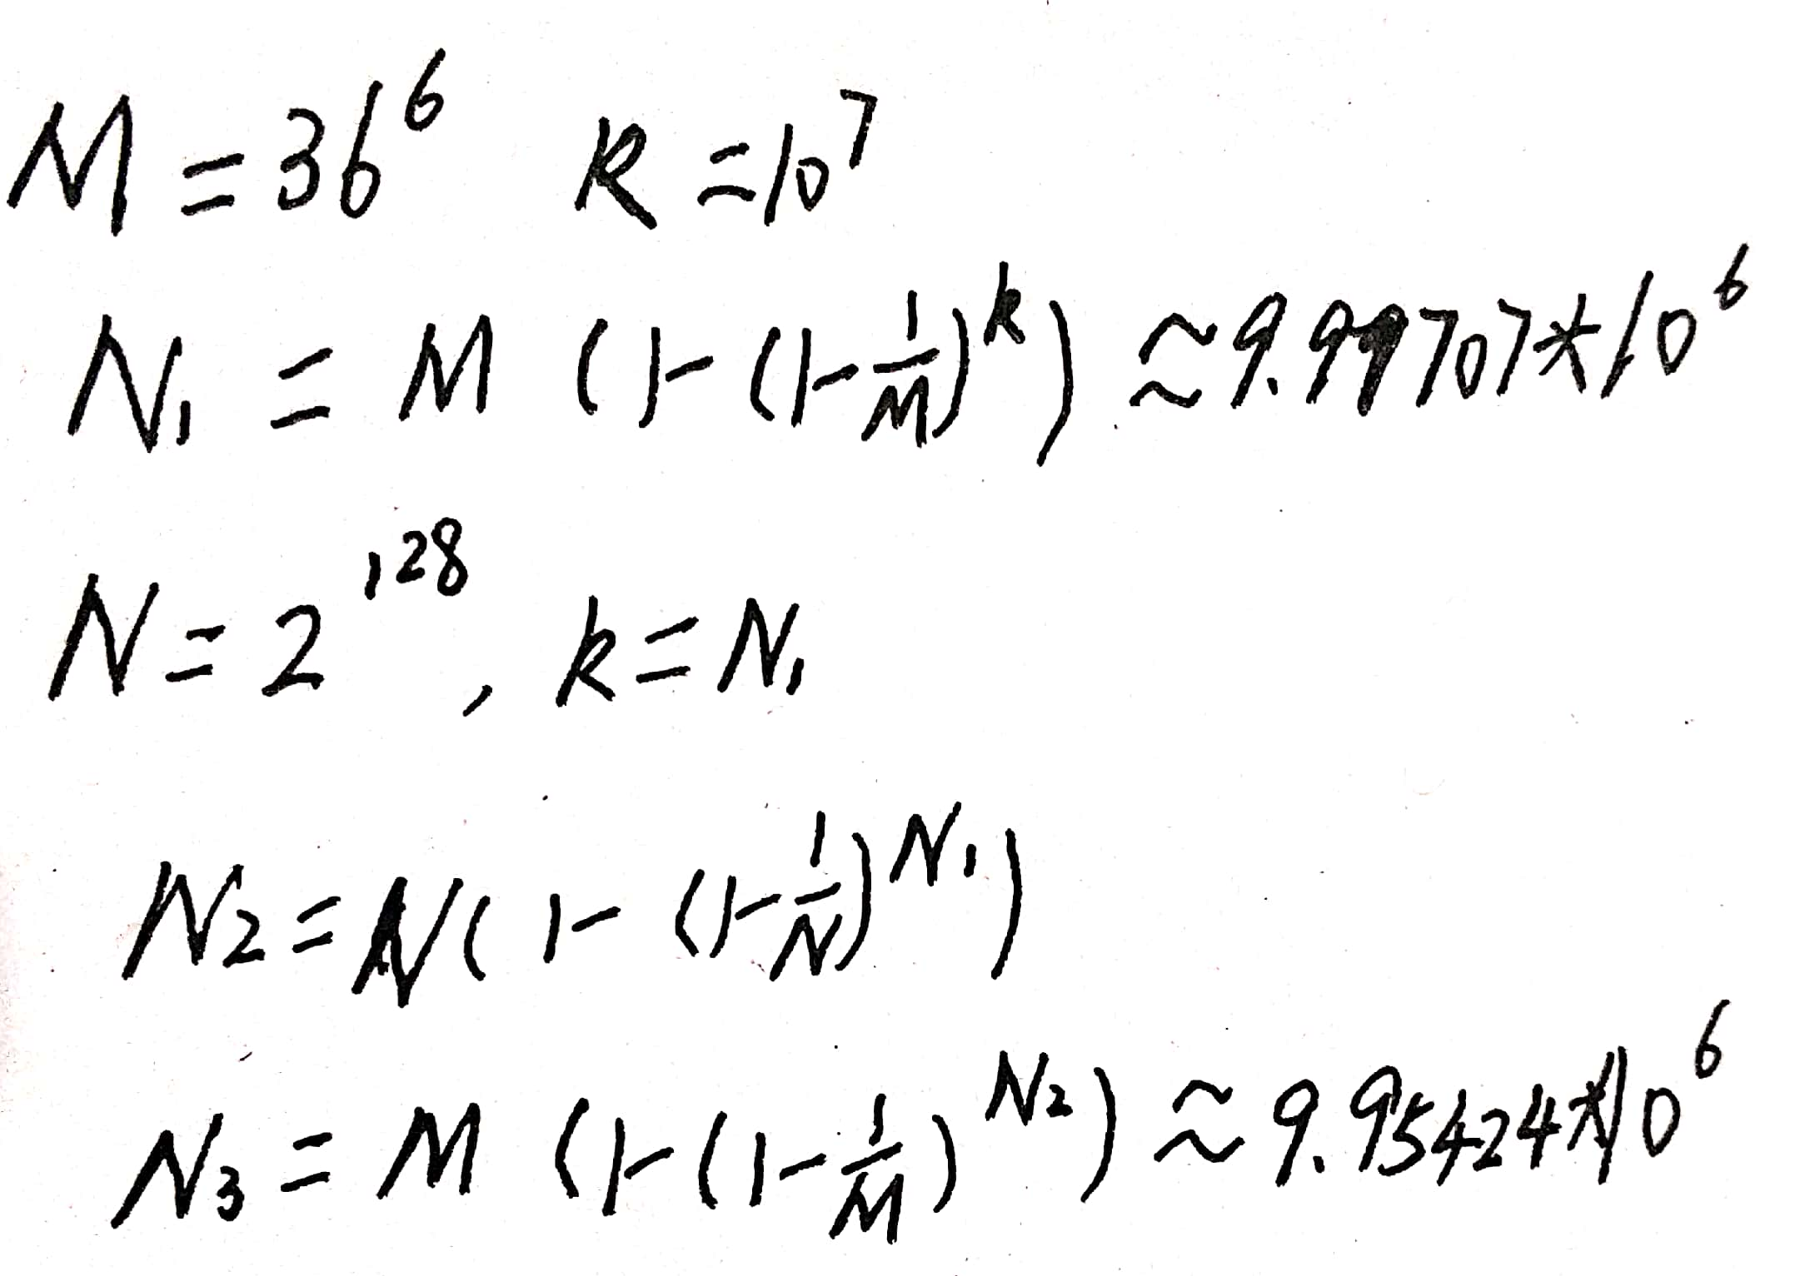
- 令是一个伪随机数发生器，并且，其中表示二进制串长度,回答以下问题：
（1）定义，试问仍然是伪随机数发生器吗？ (4分)
（2）定义，其中，n为正偶数，试问仍然是伪随机数发生器吗？ (2分)
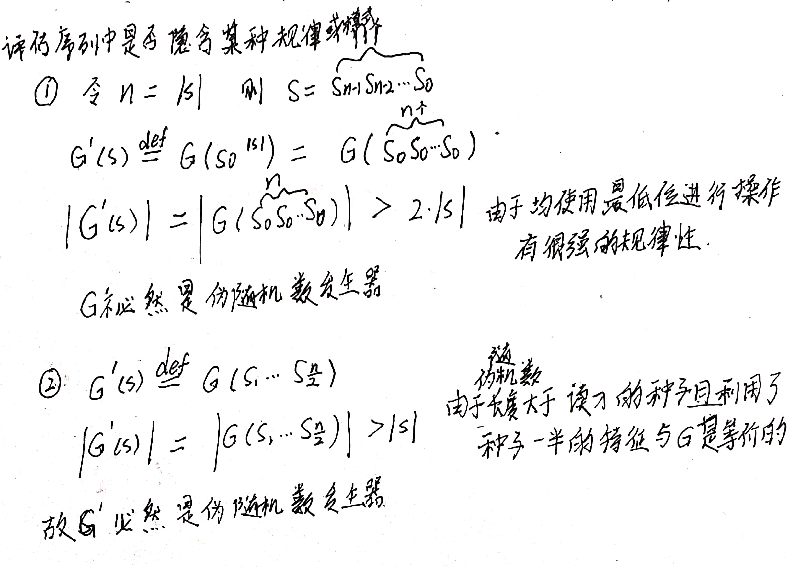
- 考虑一个CBC加密模式的变体：每次当一个消息被加密时，发送方只是简单地对IV加1（而不是每次随机选择IV）.说明该方案是非CPA安全的.(6分)
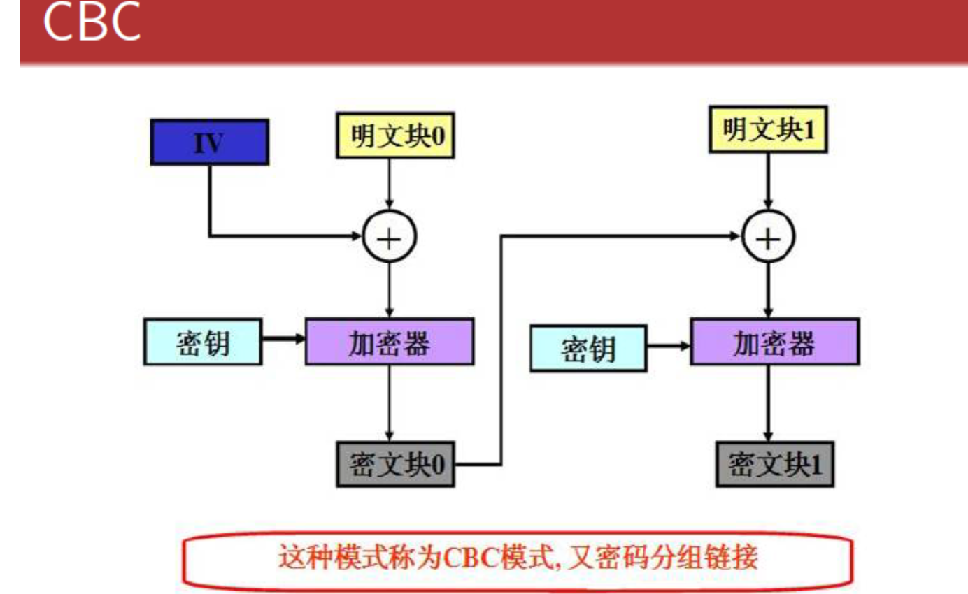
分组加密的CBC加密模式将明文切分成若干小段，然后每一小段与初始块或者上一段的密文段进行异或运算后，再与密钥进行加密。而在CPA不可区分实验中，敌手可以适应性地使用加密预言机，考虑对同一段密文M，多次运用加密预言机进行加密得到的结果一定是规律性的，即不符合概率加密的要求，而CPA安全性要求，加密一定是概率加密的，显然这种方案不是CPA安全的。

- 证明分组加密的计数器模式不是CCA安全的.(6分)
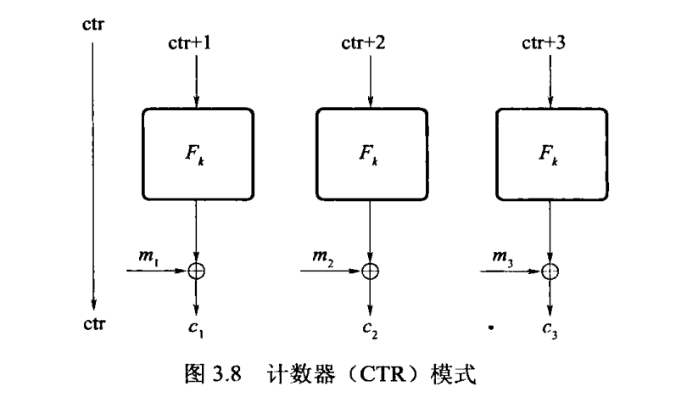当ctr被随机均匀选择的时候是CPA安全的，相当于一次一密。但是CAA不可区分实验中敌手可以适应性地使用加密预言机和解密预言机。其中加密方式为Enck(m)= <r, F(k) ⊕m)。一个在CCA不可区分实验中的敌手A能够选择M₀= 0^{n}以及m1= 1^{n}。那么，接收到密文c= <r,s>,敌手A能够翻动s的第一个比特， 然后要求解密这个改动过的密文C’。因为c'≠c,该问询是允许的，解密预言机的回答要么是10^{n-1}或者01^{n-1}，此时的加密方案就显然不是CCA安全的了。CCA安全性是更加严格的，目前给出的加密模式，不仅分组加密的计数器模式不是CCA安全的，所有的分组加密模式都不是CCA安全的。

- 设是一个CPA安全的对称密钥加密方案，试将其改进为一个CCA安全的加密方案，并简要说明理由. (6分)
加入消息鉴别码，发送方和接受方共享两个密钥，一个是CPA安全加密方案的一个是消息鉴别码的。为了加密消息m，发送者先使用CPA安全的方案加密，然后对得到的密文计算MAC标记t，整个密文是<c,t>。对于给定的密文<c,t>,接受方在解密c之前验证标记的有效性，如果t是关于c的有效MAC标记，则密文<c,t>有效。因为构造方法的作用是能够使敌手不能生成任何有效的由诚实方发出的密文，使得解密预言机失去作用。相当于敌手不能适应性地利用解密预言机了，此时的情况退化为证明CPA安全性，而原方案已经是CPA安全的，故这种加入消息鉴别码的方案是CAA安全的。
- CPABE是一种基于密文策略的属性加密算法，假设一个单位的组织机构图如图1所示，试利用CPABE设计一种密钥管理和加密方案，实现如下安全要求：(8分)
  - 同一部门的用户之间可以互访加密文件；
  - 不同部门的用户之间不能互访加密文件；
  - 上级部门的用户可以查看下级部门用户的加密文件。
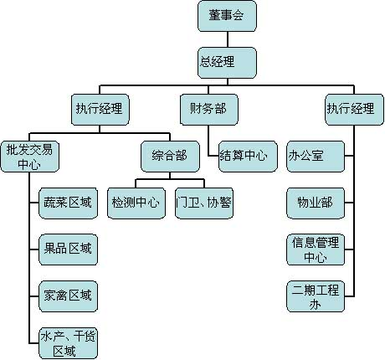
图1某单位组织机构图

密钥管理：这里引入第三方的可信任密钥管理系统，系统能够管理全体属性包括用户属性，系统共用一个公钥，系统能够给不同的用户属性来分配私钥，我们设置上级的钥体系包含下级密钥体系，不同部门之间的密钥体系是独立没有重叠的。
加密方案：访问树用于隐藏源数据的加密密钥。其叶子节点为数据所有者设定的属性和属性值以及父节点传于此节点的秘密值，并对其加密处理，只有数据访问者拥有此属性方可解密出此节点的秘密值；非叶子节点为门限节点，数据访问者需满足此门限最低值方可解密此节点秘密值。数据所有者：对数据拥有绝对所有权，向可信第三方提交数据属性集要求，从而获得可信第三方分发的属性公钥PK，利用属性公钥 PK和访问属性要求将数据明文 M 加密成密文 C ，并将密文 C 分享给数据共享者；数据共享者：向可信第三方提交自身属性集合，从而获得可信第三方分发的属性私钥 SK ，利用属性私钥 SK 对从数据所有者处获得的密文 C 进行解密；可信第三方：根据数据所有者提出的属性集产生主密钥MK 和属性公钥 PK，利用主密钥和用户共享者属性集合产生属性私钥 SK ，分发属性公钥PK和属性私钥 SK 。属性加密 ABE 主要有以下四种算法。
1) Setup（） ：设计属性级，根据属性计算主密钥和属性公钥；
2) KeyGen（） ：根据不同用户的属性集，计算用户属性私钥
3) Encrypt（） ：数据所有者根据访问属性集，利用属性公钥加密明文，得到密文；
4)Decrypt（） ：数据共享者通过自身属性私钥，解密密文，得到明文
- SSL是当前最常用的身份认证与密钥交换协议，包括握手协议、记录协议和报警协议，试利用所学的密码学和安全协议的知识分析SSL握手协议的安全性及应用. (6分)
[附：SSL握手协义简化版]
第一阶段，版本、算法协商。
(1)C-〉S：Supported Version，RC，Session id，Supported Cipher suite，Supported Compression method，分别表示支持的最高版本、客户端随机数（28比特）、会话ID，支持的密码套件名称(例如：SSL_DHE_RSA_WITH_DES_CBC_SHA)、支持的压缩方法.
(2) S-〉C：Version，RS，Session id，Cipher suite，Compression method，分别表示选择的版本、服务器端随机数（28比特）、会话ID，选择的密码套件名称、选择的压缩方法.
第二阶段，服务器发送证书给客户端。
(3)S-〉C：Certs of Server，表示服务器的相关证书RSA或者DSA证书等.
(4) S-〉C(可选)：将用在密钥交换过程的相关公钥参数，以及这些参数的数字签名发送给客户端。仅当(3)中所提供的消息不足时才发送此消息，与认证方式的选择有关（RSA或者DH协议等），例如，若选择RSA方式交换密钥，由于（3）中已提供，则可省；如果选择DH协议，则会发送以及它们的数字签名.在选择RSA方式交换密钥的时候，也可以选择重新生成一个临时的、不同于签名的RSA加密密钥发给客户端。
(5) S-〉C(可选)：Request of Client Certs，请求客户端发送证书进行验证，仅当服务器强制客户端认证时，服务器端才发送此消息，消息中会包含服务端支持的证书类型和所有Server端信任的证书发行机构的DN（Distinguished Name）列表.
第三阶段，由客户端端发送证书给服务器端。
(6)C-〉S(可选)：Certs of Client，表示客户端的相关证书，仅当服务器强制客户端认证时，客户端才发送此消息.
(7) C-〉S：，例如，若选择RSA认证，则用服务器的公钥加密预备主密钥PM给服务器；若选择DH认证，则发送给服务器，服务器可以根据自己生成PM.
(8) C-〉S (可选)：，客户端的签名，仅当服务器强制客户端认证时，客户端才发送此消息，其中，主密钥的生成方式如图（1）.
第四阶段，客户端和服务器端分别生成：HMAC消息鉴别码密钥Auth.Key，分组加密初始向量IV，分组加密密钥Enc.Key，生成方法如图（2）、图（3）。
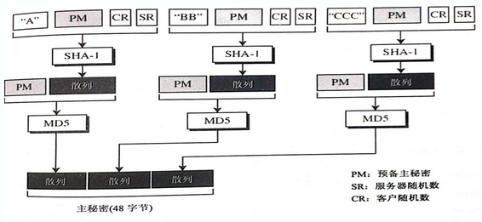
图1由预备主密钥PM生成主密钥M
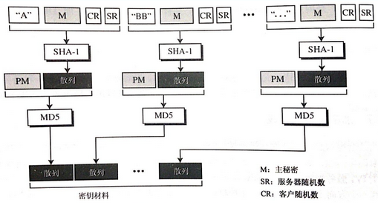
图2由M生成密钥材料
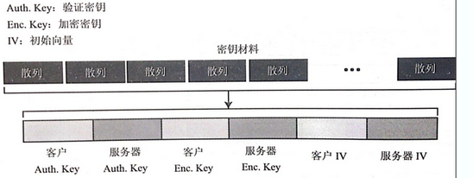
图3从密钥材料提取所需密钥
以后，客户端用客户端的Auth.key,IV,Enc.Key加密消息发送给服务器端，而服务器端则用服务器端的Auth.key,IV,Enc.Key加密消息发送给客户端，加密是单向的。
第五阶段，客户端和服务器端分别发表握手协义结束申明。使用HMAC算法计算收到和发送的所有握手消息、主密钥M和常数串“cient/server finished”的摘要，然后通过一个伪随机函数PRF计算出结果，用对称加密算法加密后发送给对方，对方收到后验证其正确性。
答： SSL协议提供了三个基本的安全服务，完整性，保密性和认证性
秘密性: SSL客户机和服务器之间传送的数据经过了加密处理,网络中的非法窃听者所获取的信息都将是无意义的密文信息
完整性: SSL利用散列(HASH)函数,通过对传输信息特征值的提取来保证信息的完整性,确保要传输的信息全部到达目的地,可以避免服务器和客户机之间的信息受到破坏。
认证性:利用证书技术和可信的第三方认证，可以让客户机和服务器相互识别对方的身份。
SSL的应用，SSL主要用于Web浏览器与Web服务器之间安全交换信息的加密协议，现如今广泛应用于线上购物等网站系统中

